[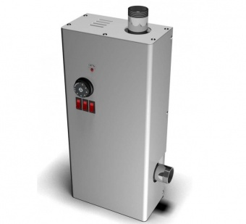](http://teplosnabkmv.ru/upload/iblock/76c/76c05ac83399c152a63bd4f9b8994bbb.jpg)**3 312 руб**

|  |  |
| --- | --- |
| Серия | Ресурс ЭВПМ |
| Производство | Россия |
| Мощность, кВт | 6 |
| Тип установки | настенный |
| Количество контуров | одноконтурный |
| Отапливаемая площадь, м2 | 60 |
| Габариты (ШxВxГ), мм | 280x555x190 |
| Вес, кг |  |

[+7 (928) 360-34-30](tel:+79283603430) Пятигорск, Кисловодское шоссе, 22

Вы можете самостоятельно забрать Ваш заказ в наших магазинах:  
1) г. Пятигорск, Кисловодское шоссе, 22  
2) г. Пятигорск, Черкесское шоссе, 15  
3) г. Пятигорск, Бештаугорское шоссе, 9